

**QUALIDADE DE SOFTWARE**

Edson Jose Gabriel Junior

Análise de Qualidade

Embu das Artes

2022

# RESUMO

Headset blackwire USB C3220 Plantronics, uma ferramenta para auxiliar no trabalho de autoatendimento e ou no suporte, ideal para quem trabalha remoto, mais detalhes abaixo.

# SUMÁRIO

1. RESUMO 2

2. SUMÁRIO 3

3. INTRODUÇÃO 4

4. O PROJETO 5

4.1 Detalhes do produto ou serviço 5

4.2 Tabela de Análise 5

4.3 Relatório 6

4.4 Evidências 7

4.5 Onde encontrar 8

5. CONCLUSÃO 8

6. REFERÊNCIAS BIBLIOGRÁFICAS 8

# INTRODUÇÃO

Produto Ideal para quem faz reuniões pelo notebook ou PC, para webinars, teleconferências, música e outros aplicativos multimídia. Conexão via USB.

# O PROJETO

Headset Blackwire C3220 usb tem uma boa experiência de áudio, é leve, tem uma boa ergometria e não machuca as orelhas, modelo elegante, haste do microfone flexível, tendo um maior ajuste.

Porem não abafa os ruídos externos, poderia ser dobrável e ter mais cores para escolha.

## Detalhes do produto ou serviço

|  |  |
| --- | --- |
| **Nome do produto ou serviço:** | Headset Blachwire USB C3220 |
| **Fabricante:** | Planstronics |
| **Tempo de uso:** | 10 anos |
| **Outros detalhes relevantes sobre o produto:** | Conexão: PC via USB **•** Ideal para usuários que fazem reuniões através de telefonemas pelo PC, para webinars, teleconferências, música e outros aplicativos multimídia. **•** SoundGuard: Limitação acústica para proteção contra sons acima de 118 dBa; **•** Controle para: Atender e recusar ligações, desligar, reter, rediscar, silenciar ligações e para controlar volume +/- |

## Tabela de Análise

|  |  |  |
| --- | --- | --- |
| **Característica** | **Sua percepção** | **Referência da evidência [caso tenha]** |
| **Usabilidade:** | Confortável, som de qualidade, e haste flexível |  |
| **Matéria prima:** | Aro de alumínio revestido de borracha, suporte dos fones de plástico com um bom acabamento. |  |
| **Performance:** | Som limpo tanto para ouvir quanto para falar. |  |
| **Design:** | Design moderno. |  |
| **[acrescente mais um a sua escolha]** |  |  |

## Relatório

Utilizo no service desk produto profissional, o produto e leve com a haste ajustável e flexível. Potencializa o som de fala reduz o ruido muito forte no microfone, para ser excelente poderia abafar mais o ruido externo.

## Evidências

Segui abaixo print da evidencia do produto analisado

Exemplos de evidências:  
  
Print:

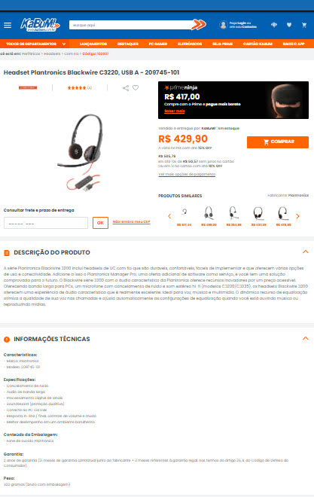

## Onde encontrar

https://www.kabum.com.br/produto/102937/headset-plantronics-blackwire-c3220-usb-a-209745-101

# CONCLUSÃO

Aprendi que um produto sempre pode melhorar, precisamos ter um olhar crítico e criterioso e pensar na experiência do usuário.

# REFERÊNCIAS BIBLIOGRÁFICAS

Eletronica Santana: https://www.eletronicasantana.com.br/headset-blackwire-usb-c3220-209745-101t-plantronics/p

Kabum: https://www.kabum.com.br/produto/102937/headset-plantronics-blackwire-c3220-usb-a-209745-101